KATA PENGANTAR
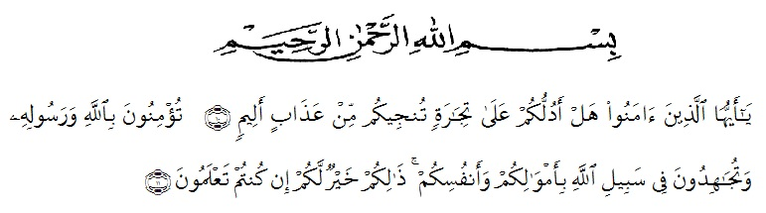
Assalamu’alaikum warahmatullahi Wabarakaatu.
Artinya : “Hai orang-orang yang beriman, sukakah kamu aku tunjukkan suatu perniagaan yang dapat menyelamatkanmu dari azab yang pedih?(10). (yaitu) kamu beriman kepada Allah dan Rasul Nya dan berjihad di jalan Allah dengan harta dan jiwamu. Itulah yang lebih baik bagimu,jika kamu mengetahui.(11) (As-Shaff Ayat 10-11)
Segala puji bagi Allah yang telah melimpahkan berkat, rahmat dan karunia-Nya, sehingga penulis masih diberikan kesehatan untuk dapat menyelesaikan Skripsi yang berjudul “Pengembangan Media Magic Box Berbasis Demonstrasi Pada Pembelajaran Matematika KPK Dan FPB Dikelas IV SD” dengan baik dan lancar tanpa kendala apapun. Penyelesaian Proposal ini tidak lepas dari bantuan berbagai pihak. Oleh Karena itu peneliti juga ingin menyampaikan ucapan Terima kasih dan Penghargaan yang sebesar-besarnya:
- Bapak Dr. KRT Hardi Mulyono K. Surbakti. Selaku Rektor Universitas Muslim Nusantara Al-Washliyah Medan.
- Bapak Dr. Samsul Bahri, M.Si. Selaku Dekan Fakultas Keguruan Ilmu Pendidikan Universitas Muslim Nusantara Al-Wasliyah Medan.
- Ibunda Dra. Sukmawarti, S,Pd., M.Pd, selaku Ketua Prodi Pendidikan Guru Sekolah Dasar Universitas Muslim Nusantara Al-Wasliyah Medan.
- Ibu Nila Lestari, S.Pd.,M.Pd Selaku Dosen Pembimbing yang telah meluangkan waktu disela-sela kesibukan untuk memberikan bimbingan sehingga Penulis Dapat menyelesaikan Proposal ini.
- Drs. Hidayat, M.Ed. Selaku Dosen penguji I yang telah bersedia menerima berkas Skripsi saya sebelum sidang, saat sidang dan yang bersedia memberikan banyak saran maupun masukan yang sangat bermanfaat bagi saya.
- Ibu Nurmairina, S.Pd.,M.Pd. Selaku sebagai dosen ahli materi yang telah memberikan saran dan kritik terhadap Magic Box sehingga Magic Box dapat dipergunakan untuk proses belajar mengajar.
- Seluruh keluarga tercinta terutama Ayah dan Ibu serta adik saya, teman-teman seperjuanagn PGSD yang memberikan dukungan tiada henti-hentinya dalam memberikan motivasi, nasehat, dan bimbingan sehingga penulis dapat menyelesaikan proposal skripsi ini.
- Kepala Sekolah Beserta Guru-Guru SD 106450 Cinta air yang tiada hentinya memberikan dukungan dan motivasi, sehingga saya bisa menyelesaikan Skripsi ini.
Penulis sangat menyadari betapa banyak kekurangan dalam penulisan proposal Skripsi ini dan penulis mengharapkan masukan dari semua pihak untuk dapat meningkatkan keterampilan dalam menulis akhir kata,
Wassala,u’alaikum Warahmatullahi Wabarakatuh.
Medan, Juni 2021
Penulis

FANY RAHMASARI
181434085

